## Khai báo Y tế toàn dân trên ứng dụng NCOVI

**Bước 1:**

Cài đặt ứng dụng NCOVI cho thiết bị của bạn theo link tải phía trên hoặc vào kho ứng dụng Google Play của Android và App Store của iOS tìm từ khóa NCOVI.VNPT để cài đặt.

**Bước 2:**

Sau khi cài đặt xong nhấn nút Mở bạn sẽ được đến với giao diện **Ban chỉ đạo quốc gia phòng chống bệnh dịch NCOVI 19.**

Tại đây chúng ta sẽ tiến hành khai báo thông tin cá nhân bao gồm: Họ tên, Ngày tháng năm sinh, Giới tính, Số cmt, Địa chỉ, Số điện thoại.

Tích chọn mục**Tôi cam kết các thông tin khai báo** là đúng sự thật và nhấn nút **Gửi thông tin.**

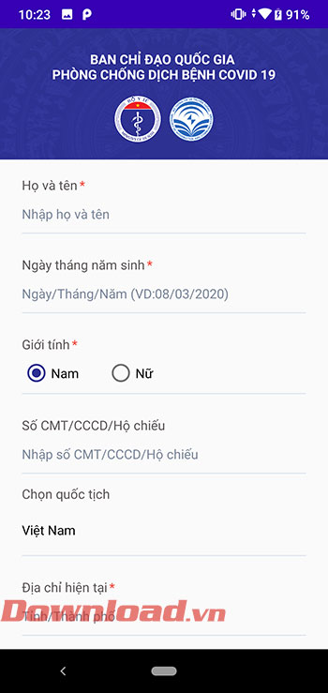

Giao diện chính của ứng dụng NCOVI

**Bước 3:**

Cửa sổ**Thông tin bệnh dịch** xuất hiện, tại đây sẽ có các thống kê về số ca nhiễm bệnh trên thế giới, Việt nam, vv cũng như bản đồ cảnh báo khu vực đang có dịch bệnh cần cách ly.

Nhấn nút **Khai báo y tế toàn dân** để bắt đầu khai báo Y tế toàn dân.

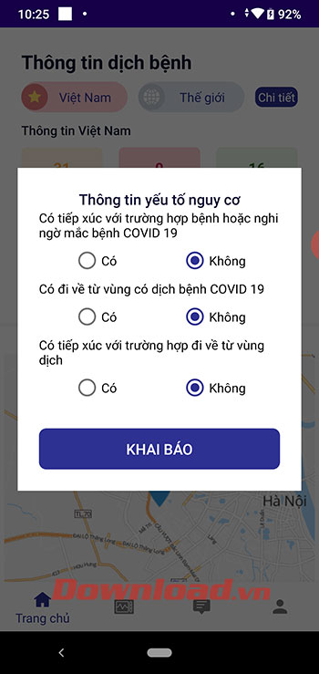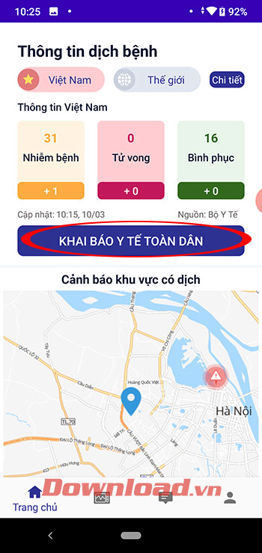

**Bước 4:**

Cửa sổ **Thông tin khai báo y tế toàn dân** sẽ là phần khai báo chi tiết về sức khỏe cá nhân của người đang khai báo này. Tại đây bạn cần tích chọn chính xác để trả lời các câu hỏi liên quan đến sức khỏe, tiếp xúc cũng như lịch trình đi lại qua vùng dịch, vv.

Sau khi tích chọn xong hãy nhấn chọn **Gửi thông tin khai báo** để hoàn tất khai báo y tế toàn dân.

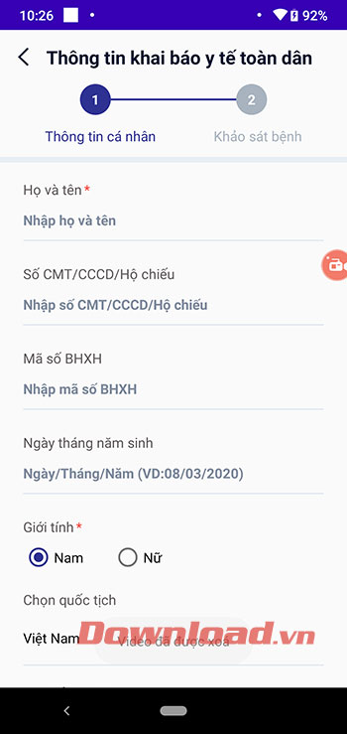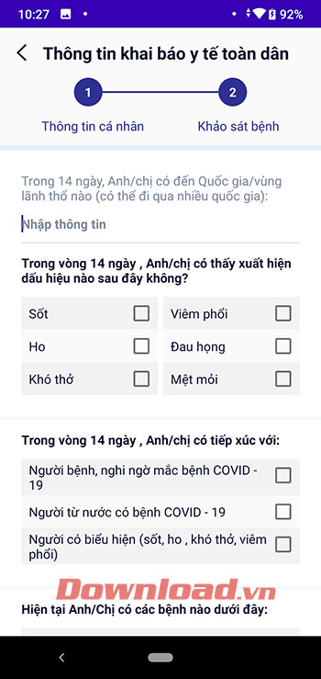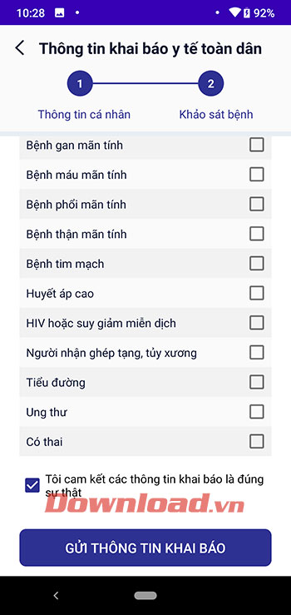

## Khai báo Y tế toàn dân trên website của Cục Y tế dự phòng

[Hệ thống thông tin quản lý Khai báo Y tế](https://download.com.vn/web/he-thong-thong-tin-quan-ly-khai-bao-y-te/download)

**Bước 1:**

Truy cập website của **Cục Y tế dự phòng - Hệ thống thông tin quản lý Khai báo Y tế:**[https://tokhaiyte.vn/](https://download.vn/url?q=aHR0cHM6Ly90b2toYWl5dGUudm4v). Tại đây hãy nhấn sang Tab **Cho người dân**.

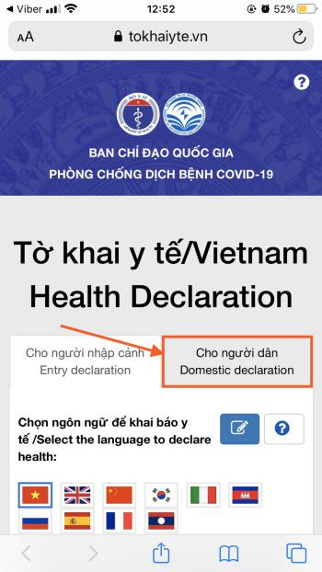Giao diện chính của Tờ khai y tế

**Bước 2:**

Giao diện**Khai báo ý tế** xuất hiện, hãy nhập **Số điện thoại** của bạn và nhấn **Nhận mã OTP**.

Nhập mã OTP được gửi về số điện thoại đăng ký và nhấn**Tiếp tục.**

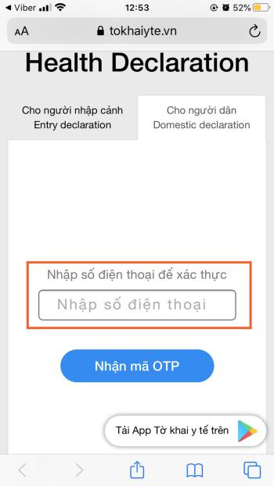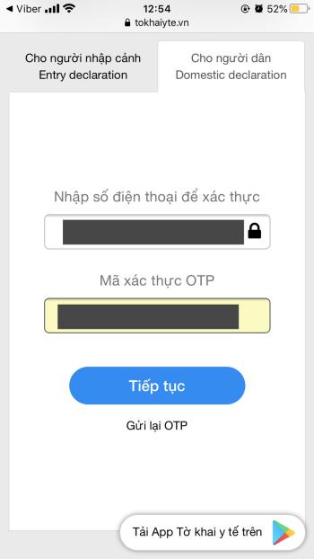

**Bước 3:**

Giao diện**Tờ khai y tế** xuất hiện, tại đây hãy nhấn chọn ngôn ngữ và tiến hành nhập thông tin cá nhân cũng như các thông tin về sức khỏe cá nhân.

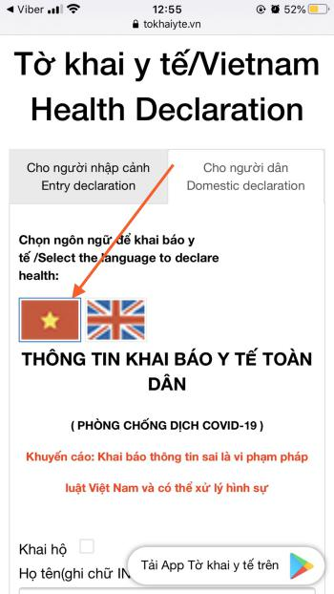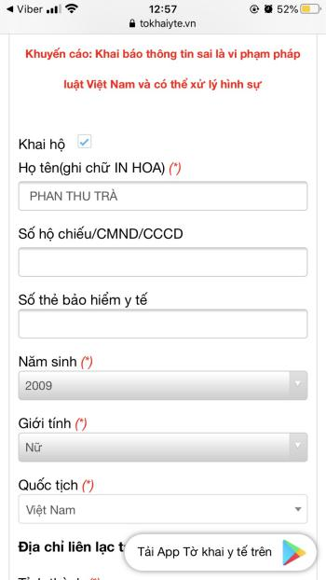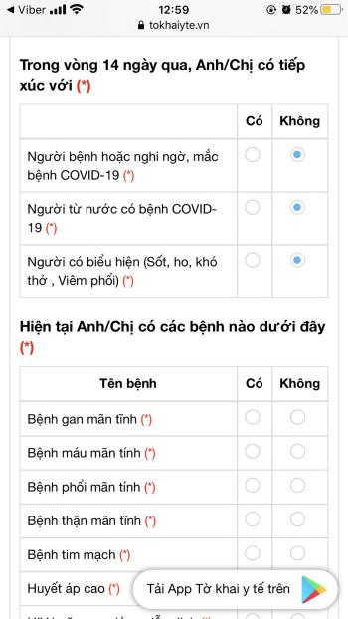

Sau khi nhập xong nhấn nút **Gửi tờ khai.**

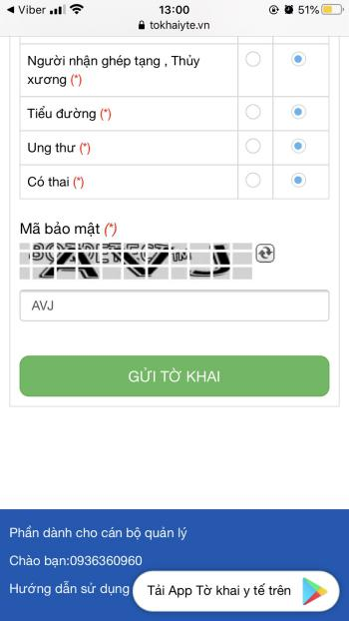Hoàn tất khai báo

## Khai báo Y tế toàn dân trên ứng dụng Vietnam Health Declaration

[Tải Vietnam Health Declaration cho Android](https://download.com.vn/android/vietnam-health-declaration-cho-android/download)

**Bước 1:**

Tải ứng dụng Vietnam Health Declaration cho thiết bị của bạn theo link tải phía trên hoặc vào kho ứng dụng [Google Play](https://download.com.vn/android/google-play-apk/download) của Android và [App Store](https://download.com.vn/web/the-app-store-online/download) của iOS tìm từ khóa **Vietnam Health Declaration** để cài đặt.

**Bước 2:**

Sau khi cài đặt xong hãy nhấn nhập số điện thoại và nhập mã OTP gửi về số điện thoại của bạn để đăng nhập ứng dụng.

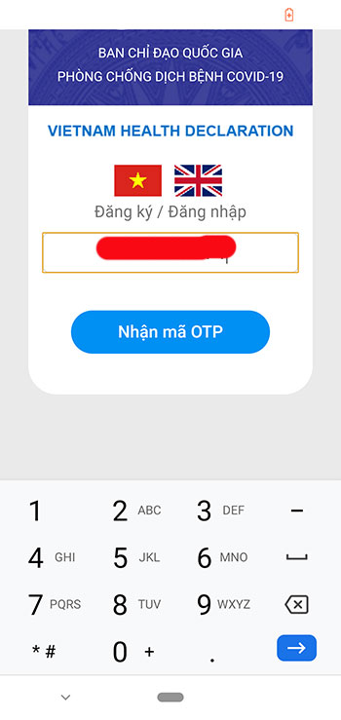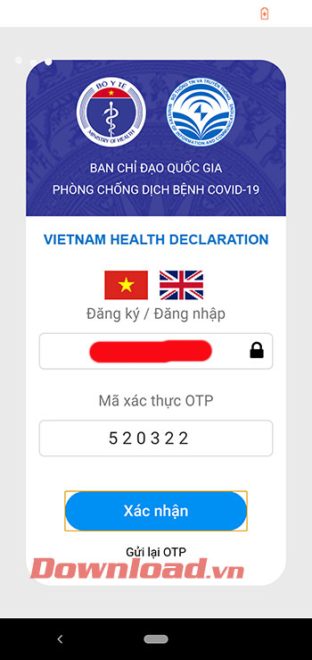

**Bước 3:**

Giao diện Ban chỉ đạo quốc gia phòng chống bệnh dịch Covid-19 xuất hiện, tại đây bạn có 2 lựa chọn để khai báo là:

* Khai y tế nhập cảnh
* Khai y tế toàn dân

Nhấn chọn**Khai y tế toàn dân** để bắt đầu khai báo sức khỏe của bạn.

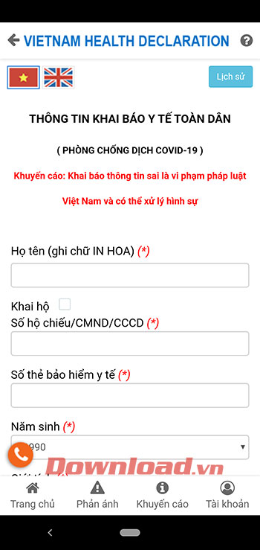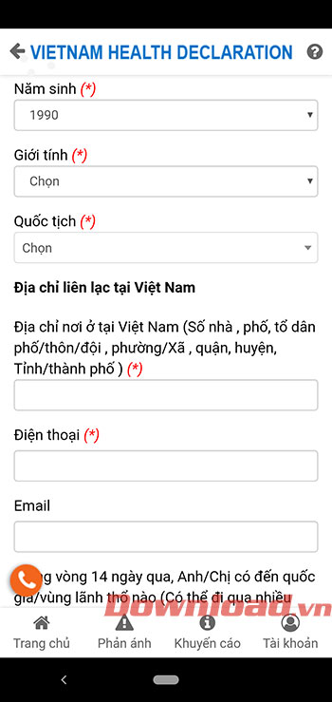

**Bước 4:**

Giao diện **Thông tin khai báo y tế toàn dân** xuất hiện, tại đây bạn cần khai báo chính xác thông tin sức khỏe cá nhân, nếu thông tin sai là vi phạm pháp luật Việt Nam và có thể bị xử lý hình sự.

Thông tin khai báo bao gồm phần thông tin cá nhân (phần có dấu hoa thị đỏ là phần thông tin bắt buộc).

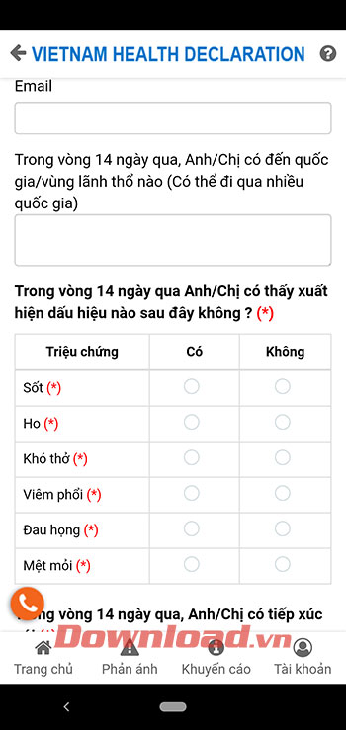

Sau mục thông tin cá nhân sẽ là mục khai báo các vấn đề y tế có liên quan như các vấn đề về sức khỏe, tiếp xúc người bệnh, bệnh lý cá nhân, vv.

Sau khi tích chọn xong chúng ta cần nhập **Mã bảo mật** và nhấn**Gửi tờ khai** để hoàn tất khai báo y tế toàn dân.

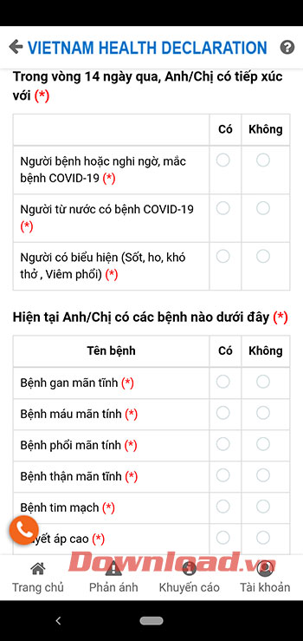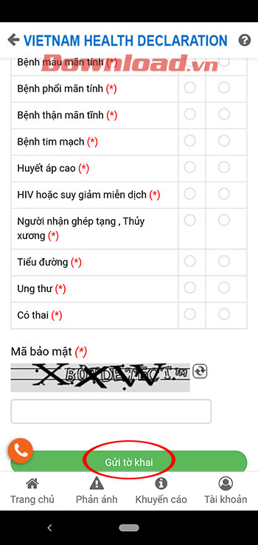

## Hướng dẫn điền thông tin tờ khai Y tế điện tử

Mã QR Tờ khai Y tế

**Bước 1:**

Truy cập cổng khai báo điện tử: **https://tokhaiyte.vn/** hoặc quét mã QRcode ở cửa khẩu để vào biểu mẫu khai báo y tế.

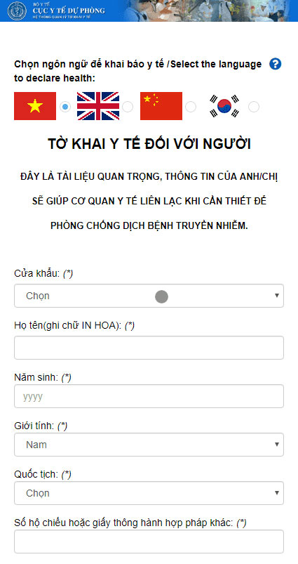Giao diện Hệ thống thông tin quản lý Khai báo Y tế

**Bước 2:**

Tại giao diện chính của biểu mẫu trên **Hệ thống thông tin quản lý Khai báo Y tế** bạn sẽ tiến hành **Chọn ngôn ngữ để khai báo y tế** với các lựa chọn: tiếng Việt, Anh, Trung Quốc, Hàn Quốc, Ý hoặc Campuchia.

Chọn ngôn ngữ khai báo y tế

**Bước 3:**

Đọc kỹ và điền chính xác các thông tin vào các ô trong biểu mẫu khai báo y tế (các ô có dấu sao “*” biểu thị việc bắt buộc phải nhập).

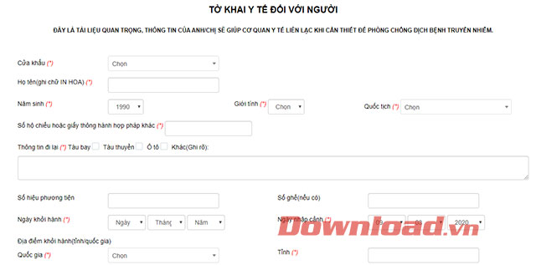Nhập thông tin tờ khai y tế

**Bước 4:**

Nhập mã xác thực - mã bảo mật vào ô cuối cùng của biểu mẫu khai báo.

**Bước 5:**

Nhấn nút**Gửi tờ khai** và chờ cho đến khi màn hình sẽ xuất hiện thông báo**Trân trọng cảm ơn quý khách đã hoàn thành việc khai báo y tế.**

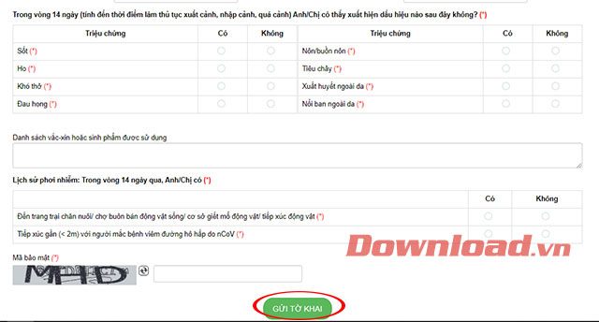Nhập mã bảo mật

**Bước 6:**

Người khai báo Y tế sẽ đến nơi làm việc của nhân viên kiểm dịch y tế để lấy bản xác nhận trước khi qua quầy làm thủ tục xuất nhập cảnh.

Thủ tục khai báo Y tế hoàn tất

Trên đây là hướng dẫn tờ khai Y tế điện tử dành cho toàn bộ du khách đến lãnh thổ Việt Nam (bao gồm cả công nhân Việt Nam và người nước ngoài). Hi vọng rằng mọi người sẽ khai báo trung thực, chính xác để nhanh chóng đẩy lùi đại dịch Covid-19 trên toàn thế giới.